Проведение тестирования студентов

Фамилия студента_____________________

Задание № 1. Указать классификацию станов по расположению рабочих клетей

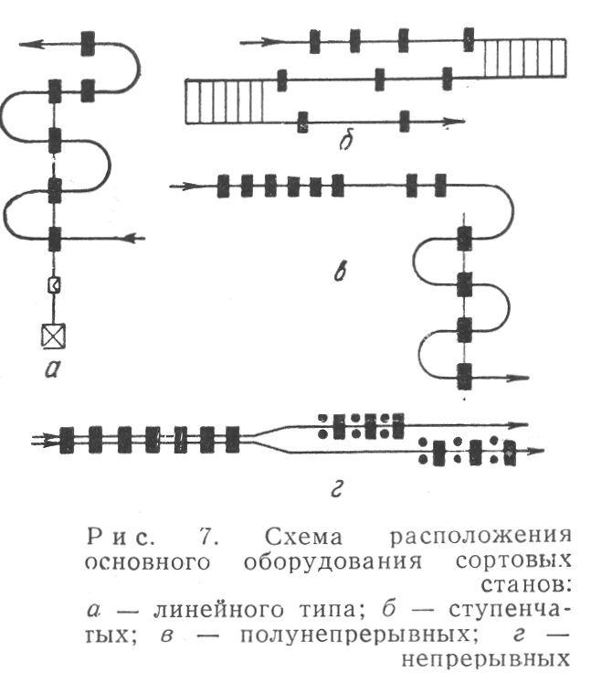

А)__________________________________________
Б)___________________________________________
В) ___________________________________________
Г) ____________________________________________
Непрерывный стан ; Линейный стан; полунепрерывный; последовательный

Задание № 2. Выделить правильные ответы
1. указать название двухвалкового прокатного стана:
1.Кварто 2. Трио 3.Одноклктьевой 4. Дуо
2. указать назначение сортовых станов:
1. Для прокатки арматуры , 2. Для прокатки слитков
3. Для прокатки НЛЗ; 4. Для прокатки листов.
3. выделить нагревательное устройство постоянного действия:
1. Методические печи 2. Нагревательные колодцы
3. Дуговые печи;4. Кислородный конвертер
4. Объяснить что обозначает: стан 2300
1. Диаметр валков; 2. Длина бочки валка
3.Окружная скорость валков; 4. Длина стана
5. Главная линия стана это:
1. линия установки основного оборудования
2. линия оси прокатки
3. линия установки оборудования стана
4. линия рольгангов
6. к основному оборудованию прокатного стана относятся:
1. Ножницы; 2. Электропривод; 3. Рольганг
7. выделить операцию отделки проката это
1. Нагрев 2. Термообработка 3. Деформация.
8. Назначение нагрева металла перед прокаткой
1. Для придание пластичности металлу;
2. Для придания прочности металлу;
3. Для придания металлу хороших физических свойств,

